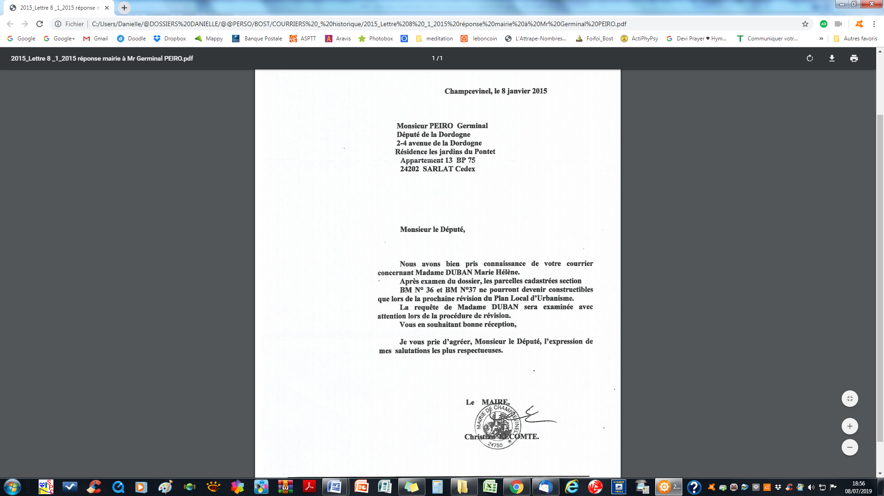

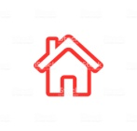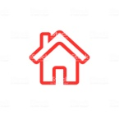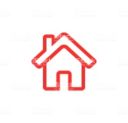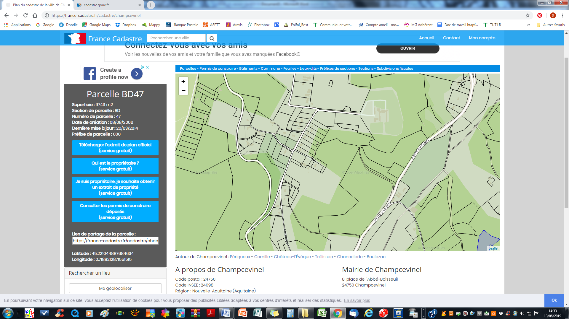

= maisons récentes ou en cours de construction

**PARCELLES CONCERNEES PAR LA REQUETE :**

**BM 30,31, 36 et 37**

**31**

**30**

**36**

**37**

**32**

**72**

**70**

**64**

**65**

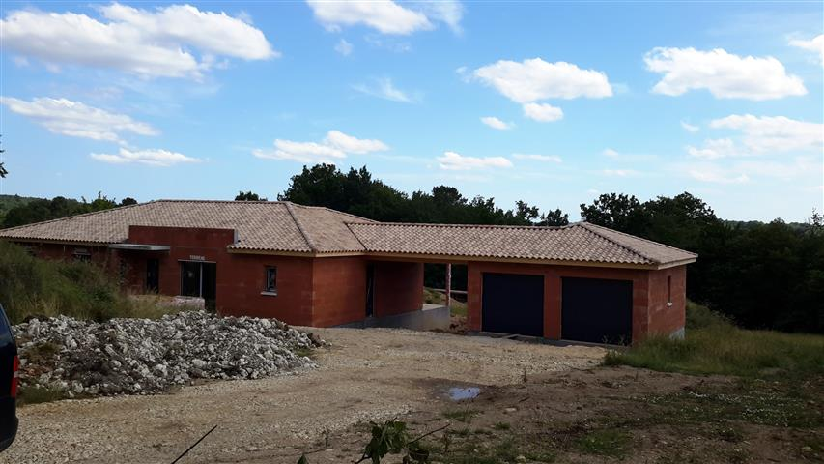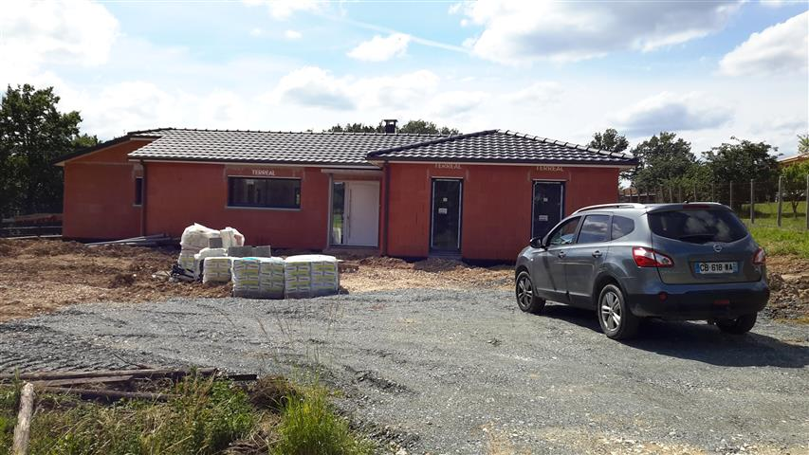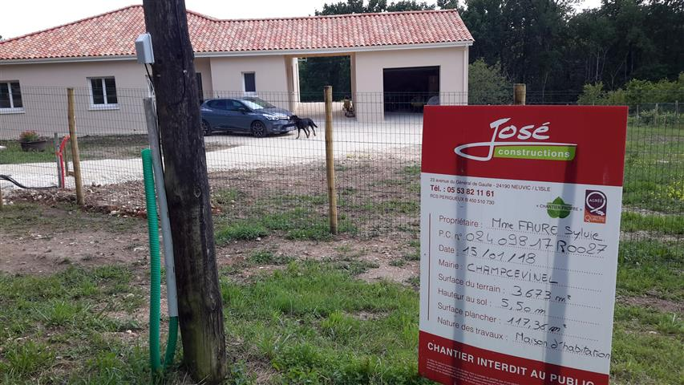

**BM 70**

**BM 64**

**BM 65**

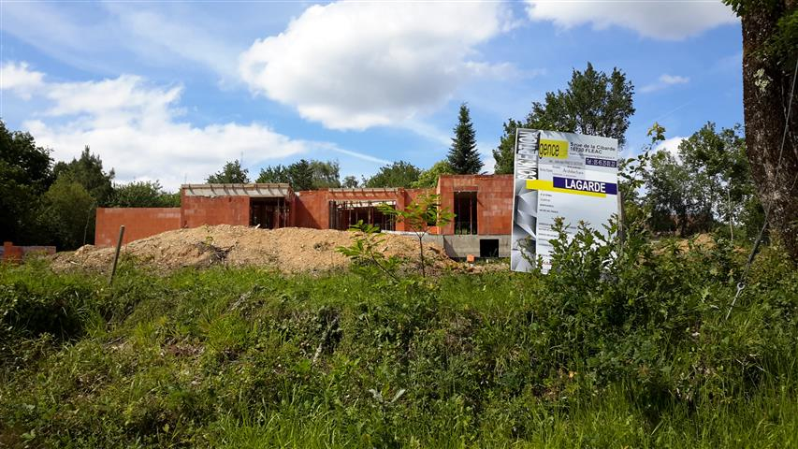

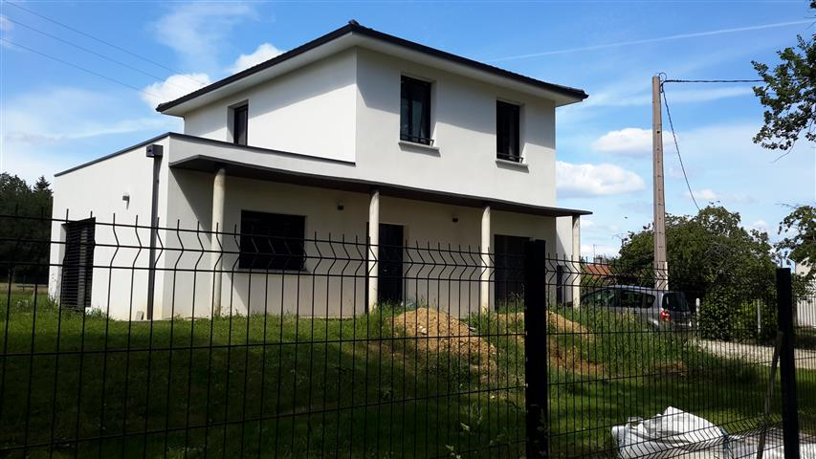

**BM 32**

**BM 72**

**BM 72**

**BM 32**

**BM 72**

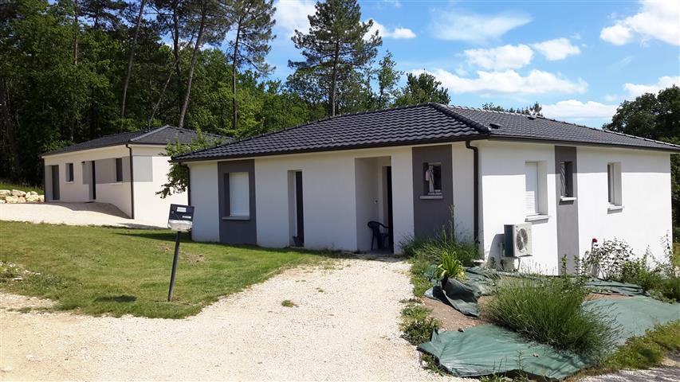

**BL 56**

Photos prises le 9 juin 2019